PUBLICITAT I COMUNICACIÓ DELS PROJECTES FINANÇATS AMB SUBVENCIONS I AJUTS A LA PÀGINA CORPORATIVA D’FGC
Aparcaments segurs de bicicletes | Descripció general del projecte  Antecedents i context de la necessitat de finançament  L’actuació d’Aparcaments segurs per a bicicletes d’FGC (Bicitancats) promou l'ús de la bicicleta com a transport complementari al servei ferroviari, oferint aparcaments segurs i accessibles a diverses estacions per a dipositar les bicicletes. En concret, aquest projecte demostra el compromís d’FGC amb la mobilitat sostenible i la reducció de l'impacte ambiental, fomentant l’ús de mitjans de transport sostenibles i la intermodalitat.  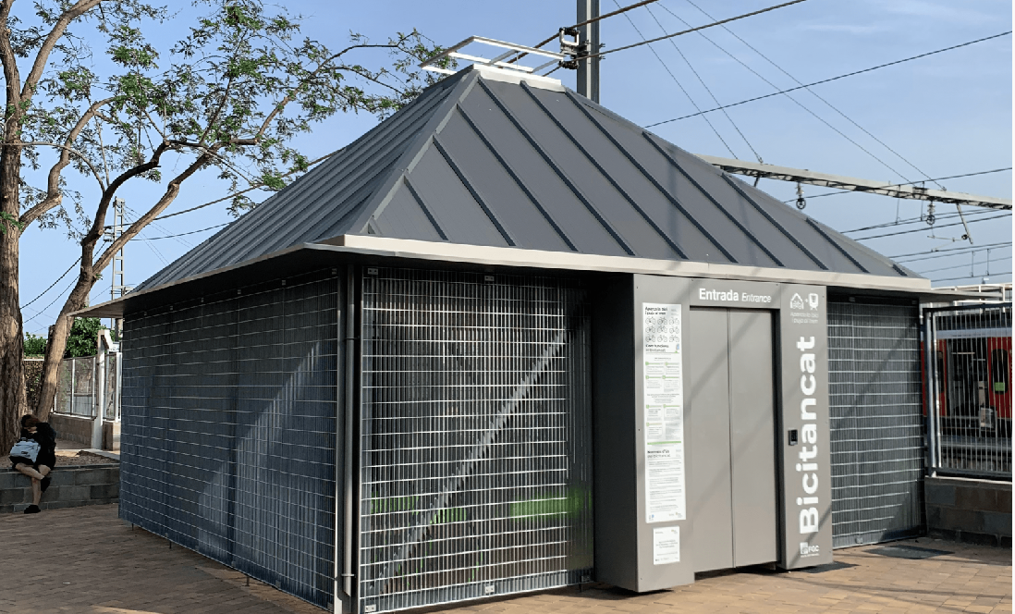  Fitxa tècnica del projecte  - Àmbit d’actuació: mobilitat sostenible, impacte ambiental  - Lloc d’execució (CC.AA., província, comarca, municipi...): Catalunya  - Òrgan gestor: Departament de Territori, Generalitat de Catalunya  - Contractes:  - Enllaç PSCP – CONTR/2020/562  - Enllaç PSCP – CONTR/2021/189  - Finançament:  - Origen: NextGeneration EU, MRR  - Import de l’actuació: 437.638,38 €  - Quantia subvencionada: 100%  - Altres:  - Etiquetatge verd i digital: Aplica. Camp d’intervenció 048 amb un 40 % de contribució a objectius climàtics  - Notícies relacionades:  - Ferrocarrils posa en funcionament a l'estaci... - Govern.cat  - Ferrocarrils fomenta la intermodalitat amb 2... - Govern.cat  - Ferrocarrils posa en funcionament un nou aparcament segur... - Govern.cat  - Enllaços d'interès:  - Comissió Europea  - Direcció General del PRTR i MRR  - Fons Europeus a Catalunya  Identitat visual del finançament rebut

